**Конспект занятия на тему:**

**«Путешествие в сказочный лес»**

**с использованием развивающих игр**

**в средней группе**

**Программное содержание:**

Развивать скоординированную работу мелких мышц руки и глаз. Учить детей исследовать , сравнивать, классифицировать, копировать узор на образце. Закреплять цвет, форму, развивать мышление, внимание, умение сравнивать, развивать творчество, воображение, логику.

**Материал:**

Рисунок «Гном», листы бумаги с изображением деревьев из разных геометрических фигур и разных цветов. Ковёр (дощечки из пластика) с ленточками и прищепками; листы бархатной бумаги с контурами деревьев, вата. Карточки с изображением домов разного цвета и величины, гномики разных размеров и цветов. Демонстративная карточка с символами, тарелочки.

**Ход занятия:**

- Как вы думаете, на чём можно отправиться в путешествие? (ответы детей).

Наше путешествие сказочное, поэтому мы будем передвигаться на сказочном ковре-самолёте. Давайте рассмотрим его (выставляют образец, задают вопросы – дети отвечают).

1. 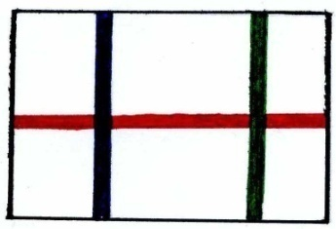на какую геометрическую фигуру похож ковёр-самолёт?
2. почему вы так думаете?
3. из ленточек какого цвета составлен узор?
4. как расположены ленточки?

Теперь давайте построим ковры-самолёты.

**Развивающая игра «Ковёр – самолёт»**

Дети работают сидя на полосе – прищепками прикрепляют ленточки к дощечкам.

Воспитатель: «Ковёр-самолёт готов, можно отправляться в путешествие». Но сначала все вместе произнесём волшебные слова:

Очутиться в новой сказке

Мы хотим, мы хотим

На ковре-самолёте

Полетим, полетим.

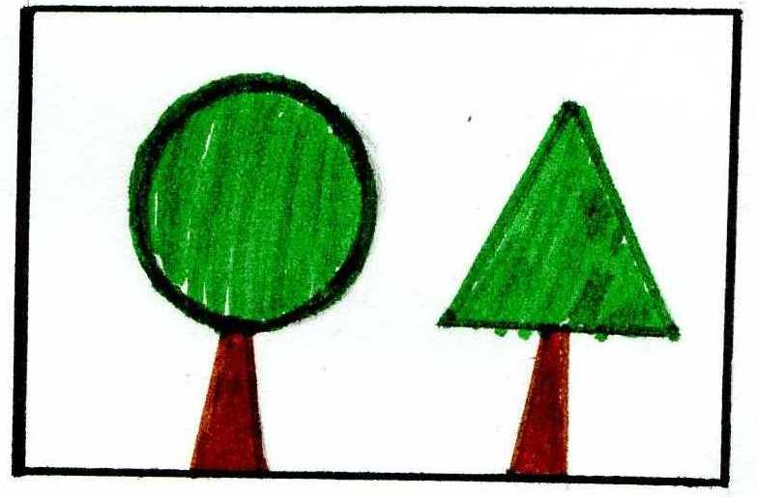2. Вот мы и прилетели, мы с вами в сказочном лесу. Зима, холодно, деревья мёрзнут, давайте их согреем, укроем снежными покрывалами.

**Развивающая игра «Укрой деревья».**

Объяснение: взять кусочек ваты, вытянуть из неё полоску и закрыть дерево по контуру.

3. Ребята, в этом сказочном лесу живут гномы. Посмотрите, кто нас встречает? (гном) Какой он печальный.

Гном (за него говорит воспитатель)

«Здравствуйте ребята! Нас три брата гнома: Треугольник, Круг, Квадрат. У каждого из нас есть свой дом: у Треугольника – треугольный, у Круга – круглый, у Квадрата – квадратный. Однажды мы отправились в город за покупками, в это время в лесу произошёл сильный дождь, и вода размыла дорожки к нашим домам. Теперь мы не можем попасть домой.

Воспитатель: «Поможем гномам?» - «Да» - «Нарисуйте дорожки к их домикам».

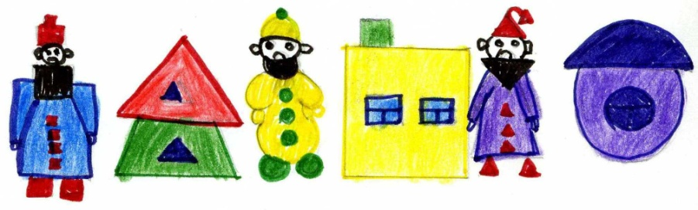

Гном: «Спасибо, ребята, за помощь. Возьмите корзинку с конфетами».

Воспитатель: «Но здесь нет ни каких конфет!»

Гном: «Ой, это, наверное, наша проказница – племянница спрятала».

Воспитатель: «Здесь записка» – вынимает из корзины, читает:

Чтоб угощение найти,

Нужно потрудиться

В прятки с ежиком сыграть

И не ошибиться.

- Какая форма у листа с запиской? (ответы детей).

**4. Игра: «Где спрятался ёжик?»**

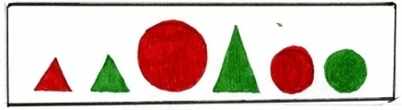- вы должны угадать, за какой ёлочкой спрятался ёжик.

Если правильно отгадаете, то найдёте ёжика.

Задание: (читает воспитатель) Ёжик спрятался не за маленькой, а за большой ёлочкой. Не за красной, а за зелёной. Не за круглой, а за треугольной формой.

Дети зачёркивают треугольник зелёного цвета, большого размера.

Воспитатель: «А теперь проверим, правильно ли вы отгадали, откройте треугольник, кого вы там нашли?»

Воспитатель: «Давайте прочтём другую записку» - «Ваше угощение на листочке, листочек за болотом, мостик через болото сломался».

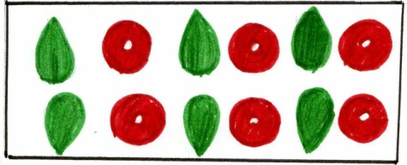Воспитатель: «Давайте построим новый мостик, чтобы перейти на другую сторону болота». Ребята, вот образец моста, постройте такой же.

Какого цвета дощечки? Какой формы? Какой длины? Начинаем строить мостик.

- Вот мы и построили мостик.

- А вот и записка, не простая записка, а загадка. Если отгадаете, то получите подарок.

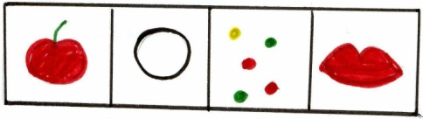«Сладкое, круглое, разноцветное, это можно есть»

Ответы детей:

Воспитатель: «Что лежит в корзине?»

- Да, это сладкие камушки. Какого они цвета, величины, формы? (ответы детей).

- ну, а теперь нам пора обратно в детский сад. Сядем на ковёр-самолёт, и произнесём волшебные слова.

На ковре, на самолёте

Полетим, полетим.

Очутиться в нашей группе

Мы хотим, мы хотим.

